Orienteringssak Sametingets plenum – Forvaltning og oppfølging av den samiske dimensjonen i Interreg

Interreg er EUs program for å fremme sosial og økonomisk integrasjon over landegrensene gjennom regionalt samarbeid. Det finnes 79 ulike Interreg-programmer, der Norge i forrige programperiode deltok på 11 ulike programmer.
Neste programperiode er fra 2021 til 2027. Sametinget har deltatt i utformingen av programmet Interreg Aurora. Sametinget har også påtatt seg et sekretariatsansvar i Interreg Aurora i kommende periode.
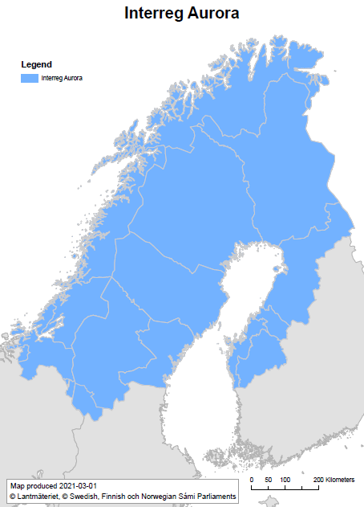
Interreg-programmene gir økonomisk støtte til samarbeidsprosjekter innenfor programmenes geografi og innsatsområder. Både offentlige virksomheter og organisasjoner kan søke. Eksempler er kommuner og fylkeskommuner, universitet og høgskoler, forskningsinstitusjoner, nærings- og arbeidslivsorganisasjoner, bransjeorganisasjoner og statlige myndigheter. Også private bedrifter kan delta som prosjektpartnere i flere av programmene.
Figur 1: Kart over programområdet
Interreg Aurora er et program som skal fremme samarbeid mellom landegrensene i Norge, Sverige og Finland. Programmet skal også fremme samisk samarbeid på tvers av landegrensene. Geografisk har Interreg Aurora en stor utstrekning med et programområde på ca. 570 000km². På norsk side er det fylkene Troms og Finnmark og Nordland som er med i Interreg Aurora. I tillegg har samiske prosjekter, definert av det såkalte delområde Sápmi, en enda større geografisk utstrekning. Delområdet for samiske prosjekter omfatter også Trøndelag og Elgå reinbeitedistrikt. Det er et eget underbudsjett for samiske prosjekter, og det er bevilget egne øremerkede midler dit både fra norske myndigheter og EU.
Muligheten for å søke støtte til samiske prosjekter har vært tilstede også i tidligere programperioder. Tidligere har ansvaret for mobilisering og saksbehandling av samiske søknader vært lagt til fylkeskommunene, mens i kommende periode ligger ansvaret for dette til Sametinget. Denne endringen medfører økt ansvar og arbeidsmengde for Sametingets administrasjon, men gir også økte muligheter til å påvirke at mulighetene som ligger i Interreg-midlene utnyttes og kommer det samiske samfunnet til gode.
Interreg-prosjekter som gjennomføres må vise til en tydelig grenseoverskridende aktivitet og gi en effekt for minst ett av innsatsområdene. Det er også et krav om at prosjektet skal ha deltakelse fra minimum to land i prosjektområdet til Interreg Aurora.
Det er fire innsatsområder i Interreg Aurora for kommende periode:
- En smartere Europa
- Et grønnere Europa
- Et mer sosialt Europa
- Bedre Interreg styring
Innenfor disse 4 ulike innsatsområdene kan det gjennomføres prosjekter, også prosjekter med samisk innhold.
I innsatsområde 1, En Smartere Europa, kan det gjennomføres prosjekter innenfor forskning, innovasjon og bedriftsutvikling. Den viktigste endringen i innsatsområdet i fra den forrige programperioden er at små og mellomstore bedrifter skal få en større mulighet til å søke prosjekter innenfor dette innsatsområdet.
I innsatsområde 2, et grønnere Europa, kan det gjennomføres prosjekter innen klimatilpasning og risikoforebyggende tiltak for fremtidige klimaendringer, prosjekter som fremmer biodiversitet og grønn infrastruktur.
I innsatsområde 3, Et mer sosialt Europa, kan det gjennomføres prosjekter innen utdanning, opplæring, kultur og språk.
I innsatsområde 4, bedre Interreg-styring, kan det gjennomføres prosjekter som bidrar til å bygge tillit og samarbeid på tvers av landegrensene, som for eksempel folk til folk-samarbeid.

Sametinget i Norge har i samarbeid med Sametingene i Sverige og Finland vært med på å utarbeide programmet, og har sikret at det samiske innholdet i programmet blir ivaretatt, samt at erfaringene fra forrige programperiode ble hensyntatt i utarbeidelsen av Interreg Aurora. Det er blitt gjennomført to digitale samlinger. Der kunne ulike aktører komme med innspill til arbeidet, her ble samiske aktører også invitert. I tillegg ble det gjennomført en spørreundersøkelse i forbindelse med arbeidet. Arbeidet har vært ute på høring, hvor høringen ble publisert på ulike nettsider, inkludert Sametingets sine nettsider.
De innspill Sametinget fikk i forbindelse med arbeidet er ivaretatt i ulike deler av de fire innsatsområdene. Erfaringen fra forrige programperiode var at mindre bedrifter og organisasjoner valgte å ikke søke Interreg-midler fordi prosessen var for tid- og ressurskrevende. Dette er forsøkt ivaretatt ved at mindre og mellomstore bedrifter er gitt mulighet til å søke prosjekter, samt at det er mulig å søke på mindre prosjektbeløp med lavere formalkrav til søknad og rapportering. En annen tilbakemelding fra forrige periode var at det var utfordrende å få tilstrekkelig finansiering til samiske prosjekter, spesielt i Norge.
I Interreg får prosjektdeltagere fra Sverige og Finland tilskudd fra EUs Interreg-budsjetter, mens norske deltagere får tilskudd fra norske myndigheter. Norske deltagere får noe lavere finansieringsandel enn deltagere fra EU-land. EU finansierer inntil 65% av sine Interreg-kostnader mens norske myndigheter finansierer 50% av kostnadene. Det vil si at i EU-land behøver søkerne 35% egenkapital, mens i Norge er det krav om 50% egenkapital. Dette gjør det generelt mer krevende å få finansiert prosjektdeltagelse i Norge. Sametinget ønsker derfor å kunne finansiere deler av egenkapitalen til de samiske søkerne gjennom en egen ordning hvor samiske Interreg-søkere kan søke tilskudd hos Sametinget.

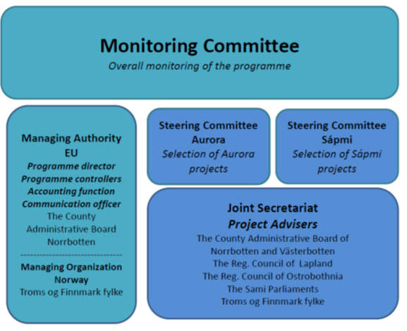
Interreg-organisering
Interreg Aurora har en omfattende organisering, med flere ulike nivåer. I Norge er det Troms og Finnmark fylkeskommune som har hovedansvaret for Interreg Aurora i Norge og som rapporterer til Kommunal og moderniseringsdepartementet (KMD). I Sverige og Finland er det Managing Authority (MA) som har denne rollen, hvor MA rapporterer til departementene i Finland og Sverige.
Figur 2: Interreg Aurora organisering
Det er opprettet et fellessekretariat hvor de ulike regionene som behandler Interreg-søknader er med, inkludert Sametingene. I fellessekretariatet foregår det en faglig gjennomgang av søknadene, før søknader sendes til styringskomiteen for endelig behandling. Det er en egen styringskomite for behandling av samiske søknader i Interreg Aurora. Det er også en egen overvåkningskomite som med forvaltende myndighet har ansvar for å sikre kvalitet og effektivitet i gjennomføring og dokumentasjon av programmets aktiviteter.
Sametinget må velge inn representanter til både styringskomiteen og overvåkningskomiteen for neste programperiode, hvor det skal velges 3 representanter med vara til styringskomiteen, og 2 representanter med vara til overvåkningskomiteen.
Finansiering og rekruttering
EU har satt av totalt 10,5 millioner Euro til samiske prosjekter i perioden frem til 2027. Norske myndigheter bevilger ikke for hele programperioden, men fastsetter det norske budsjettet årlig via statsbudsjettet. For 2022 er det avsatt ca. 12 millioner kroner til finansiering av Interreg Aurora i Norge. Her er 12%, tilsvarende 1,44 millioner, avsatt til samiske prosjekter.
I Interreg Aurora vil det være to årlige søknadsrunder i programperioden. Første søknadsrunde er ikke datofestet, men vil være i løpet av våren 2022. Det vil være en felles mobiliseringsturne for alle Interreg-prosjekt i Nord-Norge i januar/februar 2022. For å sikre gode søknader til midlene forbeholdt samiske prosjekter, vil i tillegg Sametinget bruke tid på rekruttering av samiske søkere og søknadsveiledning i perioden frem mot første søknadsfrist.

